Spel Ideeën
VVVVVV 3
Mogelijke aanpassingen 3

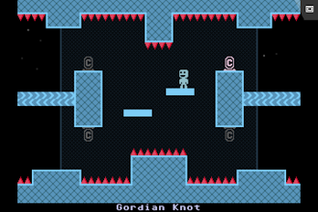
VVVVVV
VVVVVV is een platformer waarbij je de zwaartekracht onder controle hebt. Als je een grond aanraakt kan je de zwaartekracht inverteren.

Voorgestelde aanpassingen
De speler altijd de zwaartekracht laten inverteren, ook in de lucht. Geen platformer.

Helicopter
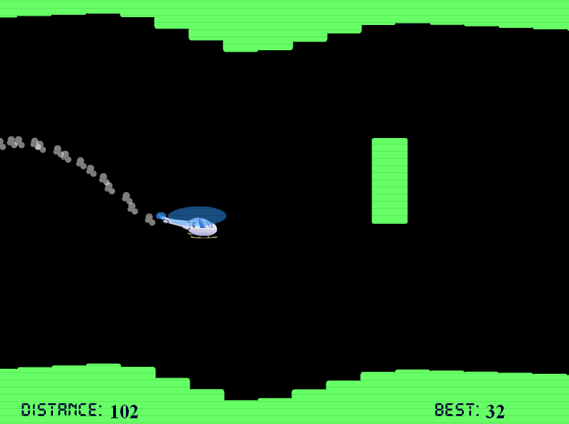
Iedereen kent dit spel. Je bestuurt een helicopter die naar rechts vliegt.
Jetpack Joyride, Flappy Bird

Voorgestelde spellen

